PLANO DE RETOMADA DAS ATIVIDADES PRESENCIAIS NO ARQUIVO PÚBLICO MINEIRO

Plano de Retomada das Atividades Presenciais no Arquivo Público Mineiro 4
1. Apresentação 4
2. Finalidade 5
3. Validade do documento 6
4. O vírus e o patrimônio cultural 6
5. Orientações de saúde para o servidor em caso de suspeita ou contaminação 7
6. Recomendações para o retorno ao trabalho presencial e atendimento ao público 8
6.1. Recomendações gerais 9
6.2. Recomendações de comunicação 11
6.3. Recomendações de acesso 11
6.4. Recomendações de atendimento ao público 12
6.5. Recomendações para o ambiente de trabalho 13
6.5.1. Circulação dentro e fora do estabelecimento 13
6.5.2. Orientações para os setores do APM 14
6.5.3. Para os casos de adoção de escalas de teletrabalho 20
6.5.4. Para o caso de não haver escalas de teletrabalho e todos os servidores estarem presentes em seus horários habituais 27
6.6. Recomendações de limpeza 27
6.7. Recomendações de cuidado com o acervo 32
6.7.1. Quarentena de documentos 34
Referências 38
ANEXO I - PLANO DE COMUNICAÇÃO INSTITUCIONAL PARA RETORNO DAS ATIVIDADES PRESENCIAIS NO ARQUIVO PÚBLICO MINEIRO 41
ANEXO II - RESPOSTAS PADRÕES PARA COMUNICAÇÃO INSTITUCIONAL DA DIRETORIA DO ARQUIVO PÚBLICO MINEIRO PARA O RETORNO DAS ATIVIDADES PRESENCIAIS 53
ANEXO III – MAPEAMENTO DE ENQUADRAMENTO DOS SERVIDORES QUANTO AO GRUPO DE RISCO 56

Plano de Retomada das Atividades Presenciais no Arquivo Público Mineiro

Apresentação
Estamos nesse momento, no meio de uma crise sanitária global ocasionada por um vírus respiratório (novo coronavírus SARS-CoV-2), que pode causar uma doença, até então sem vacina nem tratamento específico, chamada de COVID-19, que apresenta um quadro clínico que varia de infecções assintomáticas a quadros respiratórios graves.
Nesse contexto de pandemia, foi necessário a implementação de medidas sanitárias visando a contenção da nova doença com o objetivo de preservar ao máximo a vida e a saúde das pessoas. Dentre as determinações governamentais de contenção ao vírus, a Lei Federal nº 13.979 de 6 de fevereiro de 2020 dispôs sobre as medidas para enfrentamento da emergência de saúde pública de importância internacional decorrente do coronavírus responsável pelo surto de 2019. Em Minas Gerais, o Decreto NE nº 113 de 12 de março de 2020 instituiu situação de emergência em saúde; logo em seguida, a Deliberação do Comitê Extraordinário COVID-19 de 16 de março de 2020 institui o teletrabalho e a Resolução Conjunta SECULT/FAOP/FCS/IEPHA/EMC nº 4 de 18 de março de 2020 o fechamento de diversas instituições e equipamentos culturais, com o objetivo de reduzir a circulação de pessoas pela cidade o contato entre elas para retardar a transmissão da doença. O Arquivo Público Mineiro suspendeu suas atividades presenciais a partir do dia 18 de março, conforme resolução citada acima, mantendo o trabalho interno e o atendimento ao público em regime remoto de teletrabalho.
A flexibilização das medidas de isolamento está sendo desenvolvida pelo governo Estadual em conjunto com as organizações oficiais de saúde que medem continuamente a viabilidade da reabertura de comércios e serviços. A reabertura das instituições que cuidam do Patrimônio Cultural deve acontecer apenas ao final da pandemia, devido ao potencial de aglomeração existente - ou quando for instituído pelo Poder Executivo do Estado de Minas Gerais.
O Arquivo Público Mineiro desempenha atividades enquadradas conforme a seguir:
- Setor – “Atividades ligadas ao patrimônio cultural e ambiental”;
  - CNAE 2.3 – Grupo: “Atividades ligadas ao patrimônio cultural e ambiental”;
  - CNAE 2.3 – Subclasse: “Atividades de bibliotecas e arquivos”;
- Setor: -“Administração pública e afins”;
  - CNAE 2.3 – Grupo: “Administração do estado e da política econômica e social”;
  - CNAE 2.3 – Subclasse: “Administração pública em geral”;
Portanto, se enquadrando na “Onda Verde – serviços não essenciais com alto risco de contágio”, segundo o Plano Minas Consciente.

Finalidade
Esse documento tem por finalidade apresentar as orientações para o gradual retorno às atividades presenciais na instituição, a fim de proporcionar acesso com segurança para o público e para os trabalhadores, assim como a preservação do seu acervo.

Validade do documento
Esse documento é válido enquanto durarem as medidas de contenção da pandemia de COVID-19. Ele deve ser revisto sempre que for necessário atualizar ou retificar alguma recomendação. As informações presentes neste documento poderão ser alteradas, à medida que surgirem novas recomendações oficiais do Governo do Estado de Minas Gerais e das autoridades de saúde.

O vírus e o patrimônio cultural
O Arquivo Público Mineiro é uma instituição que guarda um importante acervo documental de Minas Gerais, e por isso, nesse momento é importante pensar na preservação desse patrimônio ao mesmo tempo que pensamos da preservação da saúde e da vida de todos. Um dos agentes de deterioração dos bens culturais são os agentes biológicos, enquadrando-se nessa categoria os seres vivos (fungos e bactérias, insetos, roedores, morcegos etc.) que, a partir das suas atividades de alimentação, excreção, reprodução, e construção de abrigo podem causar degradação ao patrimônio. Os vírus não se enquadram nesse grupo, pois não apresentam atividade metabólica própria, apenas quando invadem outras células, portanto não causam por si só, danos aos objetos.
O principal risco no caso dos bens culturais, é o de atuarem como veículo transmissão para os seres humanos. As partículas virais podem permanecer na superfície dos objetos por algum tempo e durante o seu manuseio, caso a pessoa entre em contato com essas partículas, existe a possibilidade de contaminação. No caso de objetos que são manuseados no dia-a-dia e dos objetos de interesse público como livros e documentos de bibliotecas e arquivos, que podem ser consultados pela população, há o risco de contaminação durante o manuseio pelos usuários e pelos funcionários.
Esses objetos demandam um cuidado especializado visando sua preservação e não devem ser limpos ou desinfetados como objetos de uso comuns, por isso precisamos ter um cuidado maior durante o seu manuseio buscando conciliar o acesso e a preservação do material com a saúde das pessoas.

Orientações de saúde para o servidor em caso de suspeita ou contaminação
Para esse documento, foi usada a definição de Grupo de Risco presente no Protocolo Minas Consciente, nele é considerado grupo de risco as pessoas com: “ Idade igual ou superior a 60 anos; Cardiopatias graves ou descompensados (insuficiência cardíaca, cardiopatia isquêmica); Pneumopatias graves ou descompensados (asma moderada/grave, DPOC); Doenças renais crônicas em estágio avançado (graus 3, 4 e 5); Diabetes mellitus, conforme juízo clínico; Hipertensão; Doenças cromossômicas com estado de fragilidade imunológica; Gestação e Puerpério; Pessoas com deficiências e cognitivas físicas; Estados de imunocomprometimento, devido ao uso de medicamentos ou doenças, incluindo os portadores de HIV/Aids e neoplasias; Doenças neurológicas; Obesos com Índice de Massa Corpórea (IMC) acima de 40.”
De acordo com o protocolo:
- Pessoas do grupo de risco devem permanecer em casa e realizar atividades à distância (home-office, teletrabalho, etc);
- O mesmo se aplica, preferencialmente, a quem resida com pessoas do grupo de risco;
- Se apresentar sinais ou sintomas de resfriado ou gripe, afastar-se imediatamente das atividades presenciais pelo período mínimo de 10 dias e o retorno será somente se estiver 72h sem sintomas (e sem a utilização de medicamentos sintomáticos) e sem intercorrências;
- Em caso de contato próximo com caso provável ou confirmado para Covid-19, afastar-se imediatamente das atividades presenciais, se estiver sintomático pelo período mínimo de 10 dias mais 72h sem sintomas ou, se estiver assintomático, por 14 dias após a última exposição potencial;
- Se apresentar sinais e sintomas respiratórios (tosse, febre, coriza, dor de garganta, perda do olfato e do paladar) procure por assistência médica, principalmente se fizer parte do grupo de risco ou se apresentar sinais de gravidade (falta de ar, sensação de desmaio, fadiga, mal-estar, diminuição do apetite, expectoração, tonteira, dores no peito, dor abdominal, vômito);
- Nestes casos, recomendamos a utilização do aplicativo Saúde Digital MG, que permite consulta médica de forma remota, gratuita, no conforto da sua casa;

Recomendações para o retorno ao trabalho presencial e atendimento ao público
Diante do cenário de crise sanitária presente no país, é necessário elaborar estratégias para garantir que a instituição possa, quando recomendado e permitido pelas instituições oficiais de saúde do governo, gradualmente retornar às suas atividades presenciais de forma responsável por meio da implementação de medidas preventivas e de controle que garantam a segurança das pessoas sem colocar em risco o seu acervo. É importante ressaltar que a colaboração dos trabalhadores e pesquisadores é essencial para a eficácia das medidas de contenção. O entendimento das mudanças propostas e a atuação colaborativa de toda a sociedade é o que garante a eficácia das medidas aqui propostas
As recomendações foram elaboradas com base nas orientações da Organização Mundial da Saúde (OMS), do Ministério da Saúde, da Secretaria de Estado de Saúde de Minas Gerais e de instituições nacionais e internacionais de preservação do patrimônio cultural e adaptadas ao contexto da instituição.

Recomendações gerais
As recomendações gerais dizem respeito a práticas sanitárias amplas de cuidados pessoais que devem ser seguidos por toda a população, não só no contexto da instituição.
    - Lavar todas as partes das mãos frequentemente com água e sabão líquido ou sabonete por pelo menos 20 segundos, respeitando os 5 momentos de higienização. Se não houver água e sabonete, usar um desinfetante para as mãos à base de álcool.
    - Evitar tocar nos olhos, nariz e boca com as mãos não lavadas ou enquanto estiver usando luvas.
    - Não cumprimentar as pessoas com apertos de mãos, abraços, beijos ou outro tipo de contato físico;
    - Cobrir boca e nariz ao tossir ou espirrar com um lenço de papel e jogar no lixo. Caso não tenha disponível um lenço descartável, cobrir nariz e boca com o braço flexionado e posteriormente fazer a higienização do braço;
    - Procurar manter distância mínima de 2 metros entre você e outras pessoas. Quando isto não for possível, utilizar máscara de proteção e respeitar a barreira de proteção física quando houver;
    - Utilizar equipamentos de proteção individual (EPI). É recomendado o uso da máscara de proteção que deve ser pessoal e nunca compartilhada, podendo ser descartável ou reutilizável, sendo recomendado nesse momento as máscaras de tecido reutilizáveis, deixando as descartáveis para os profissionais de saúde. A troca da máscara deve ser feita sempre que ela estiver úmida, encostando somente nas alças e não na parte da frente para evitar contaminação.
    - É recomendado manter as superfícies livres de adorno e evitar o compartilhamento de objetos, e cada pessoa deve limpar e desinfetar os seus objetos e as superfícies tocadas com frequência.
    - Os dispensadores de água que exigem aproximação da boca para ingestão (bebedouros), devem ser lacrados, permitindo-se o funcionamento apenas do dispensador de água para copos descartáveis ou itens de uso pessoal;
    - Utilizar o elevador sempre sozinho e com o celular em mão, para fim de comunicação, caso necessário.
    - Separar os banheiros entre servidores/funcionários e público externo
    - Evitar contato próximo com pessoas doentes ou com suspeita da doença
    - Caso apresente febre e/ou sintomas respiratórios, tosse, congestão nasal, dificuldade para respirar, falta de ar, dor de garganta, dores no corpo, dor de cabeça, deve comunicar ao empregador e respeitar o período de afastamento do trabalho, até a completa melhora dos sintomas.

Recomendações de comunicação
As recomendações de comunicação dizem respeito a forma como a instituição deve informar seus funcionários e o seu público sobre as medidas que serão tomadas durante esse período.
Conforme Anexo I e II.

Recomendações de acesso
As recomendações de acesso dizem respeito às novas práticas que serão adotadas para acesso presencial a instituição.
  - O acesso à instituição deverá ser controlado, evitando aglomeração e respeitando o distanciamento de 2 metros entre as pessoas.
  - Nas áreas de circulação interna dos estabelecimentos sempre demarcar com sinalização a distância de 2 metros que deve ser mantida entre um cliente e outro;
  - Só permitir a entrada de pessoas que estiverem utilizando máscaras, só retirando as máscaras se for alimentar-se no local, no momento da refeição;
  - Limitar o número de funcionários em cada sala ao estritamente necessário para o funcionamento do serviço;
  - Manter as mesas dispostas de forma a haver 2 (dois) metros2 de distância entre as pessoas
  - O uso de guarda volumes deve ser individual e seguir as orientações que serão elaboradas pela instituição.

Recomendações de atendimento ao público
As recomendações de acesso e atendimento dizem respeito às novas práticas que serão adotadas para atendimento remoto e acesso presencial do público a instituição. Podem ser tratadas em conjunto, mas ambos os tópicos devem ser explicados em minúcia.
- Limitar o número de pesquisadores e consulentes nos setores de referência e consulta, e nas dependências da Instituição. Máximo 3 (três) pesquisadores por dia;
- As visitas, impreterivelmente, terão que ser agendadas com 2 (dois) dias de antecedência;
- Manter o distanciamento social mínimo de 2 metros entre as pessoas.
- Utilização de equipamento de proteção individual como luvas e máscara pela equipe da Instituição e pesquisadores (Lei Estadual 23.636, de 17/04/2020). Os equipamentos de EPI’s são individuais e intrasferíveis;
- Somente será permitido o acesso à instituição de pessoas usando máscaras – em casos de necessidade excepcional, a instituição poderá fornecer para o período de permanência no local;
- A entrada somente se dará mediante aferição da temperatura corporal, conforme normas do programa Minas Consciente;
- Visitas guiadas somente serão autorizadas após orientações do Minas Consciente;
- Evitar promoção de eventos presenciais em grupos na Instituição, como ciclos de palestras, seminários, etc.;
- Evitar reuniões presenciais com um grupo maiores de pessoas, dar preferência ao uso de plataformas virtuais;
- Lavagem regular das mãos com água e sabão ou aplicação de álcool gel 70%, especialmente após manipulação de superfícies potencialmente contaminadas e antes de iniciar nova tarefa;

Recomendações para o ambiente de trabalho
As recomendações de trabalho dizem respeito às adequações que devem ser feitas no espaço do ambiente de trabalho e nos hábitos dos servidores para prevenir a contaminação.

Circulação dentro e fora do estabelecimento
- O acesso ao estabelecimento deverá ser controlado evitando aglomeração. Demarcar com sinalização no lado externo do estabelecimento a distância de 2 metros paras as pessoas que ficarem nas filas aguardando para adentrar no estabelecimento;
- Nas áreas de circulação interna dos estabelecimentos sempre demarcar com sinalização a distância de 2 metros que deve ser mantida entre um visitante e outro;
- Só permitir a entrada de visitantes se estiverem utilizando máscaras;
- Limitar o número de funcionários ao estritamente necessário para o funcionamento dos serviços;
- O elevador deve operar sempre com 1/3 de sua capacidade oficial. Se necessário, deverão ser demarcados locais de fila, mantendo a distância mínima de 2 metros entre os usuários;
- Manter as mesas dispostas de forma a haver 2 (dois) metros de distância entre os consulentes, orientando a sentar na mesma mesa apenas pessoas de convívio próximo (que residam na mesma casa);

Orientações para os setores do APM
Tendo em vista o atendimento às necessidades de distanciamento social, as áreas de trabalho do Arquivo Público Mineiro foram analisadas e classificadas em 4 tipos de ambientes:
- Ambiente sem restrição para permanência;
- Ambiente com ventilação insuficiente para permanência de grupos;
- Ambiente sem ventilação;
- Ambiente com potencial de aglomeração de pessoas
Os setores denominados ambiente tipo 1 possuem quantidade de servidores compatível com o distanciamento social, não sendo necessárias alterações de layout nestes locais. São eles: Gabinete, Recepção, Apoio, Gestão, Superintendência, Sala de consulta, Sala de referência, Conservação.
A instituição possui ainda 2 ambientes com potencial de utilização, a depender da logística necessária e das necessidades de acomodar todos os servidores sem escala de teletrabalho, são os espaços: Sala multimeios e Sala de projetos.
Recomenda-se que nos ambientes tipo 2 e 3 seja realizada escala de trabalho para que ocorra a permanência de no máximo entre 2 a 3 servidores por turno - dependendo do espaço disponível no local, utilizando do teletrabalho para que, desta forma, o distanciamento seja respeitado e as limitações de ventilação do ambiente não prejudiquem a saúde dos servidores.
Estão demonstradas a seguir a classificação dos ambientes e a distribuição dos servidores conforme grupo de risco ou não:
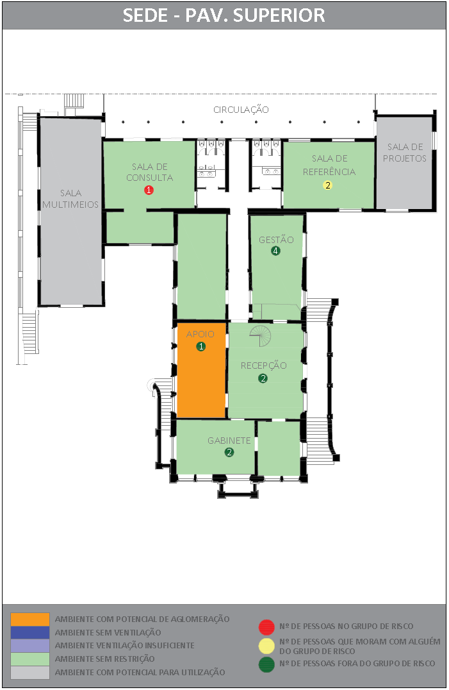
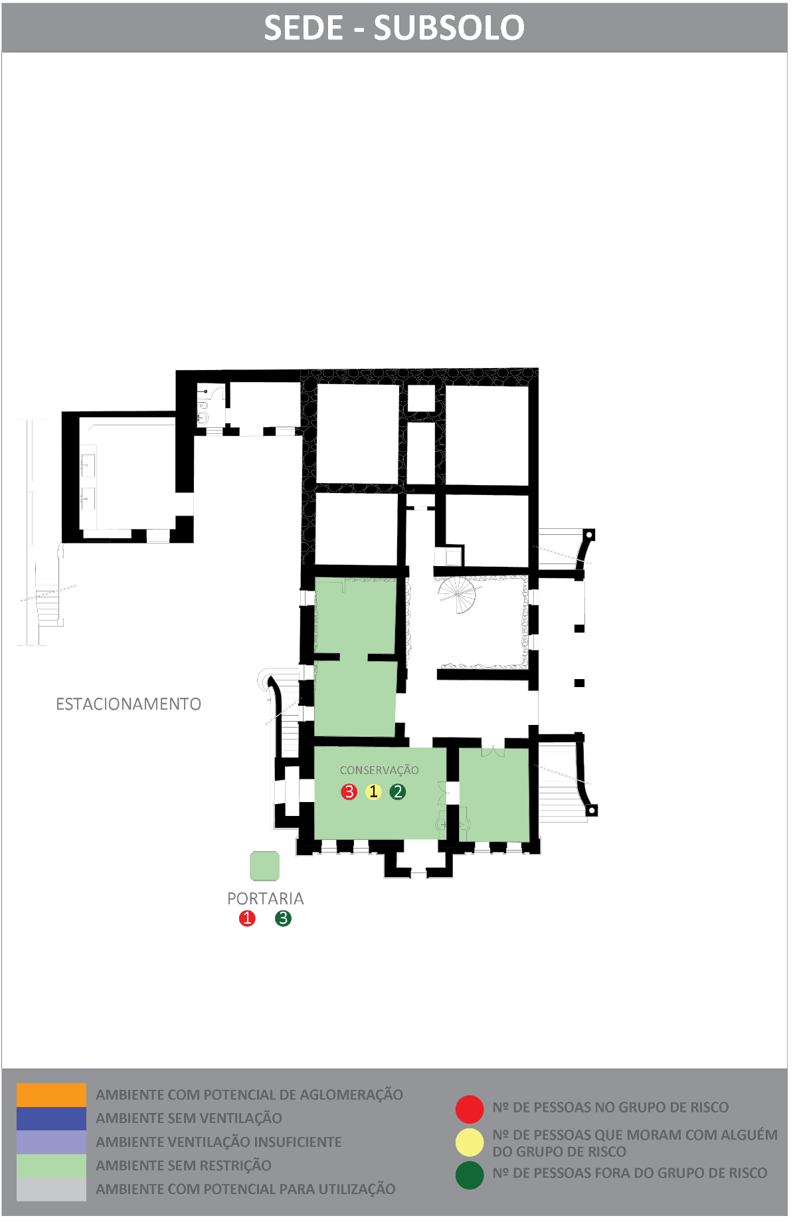
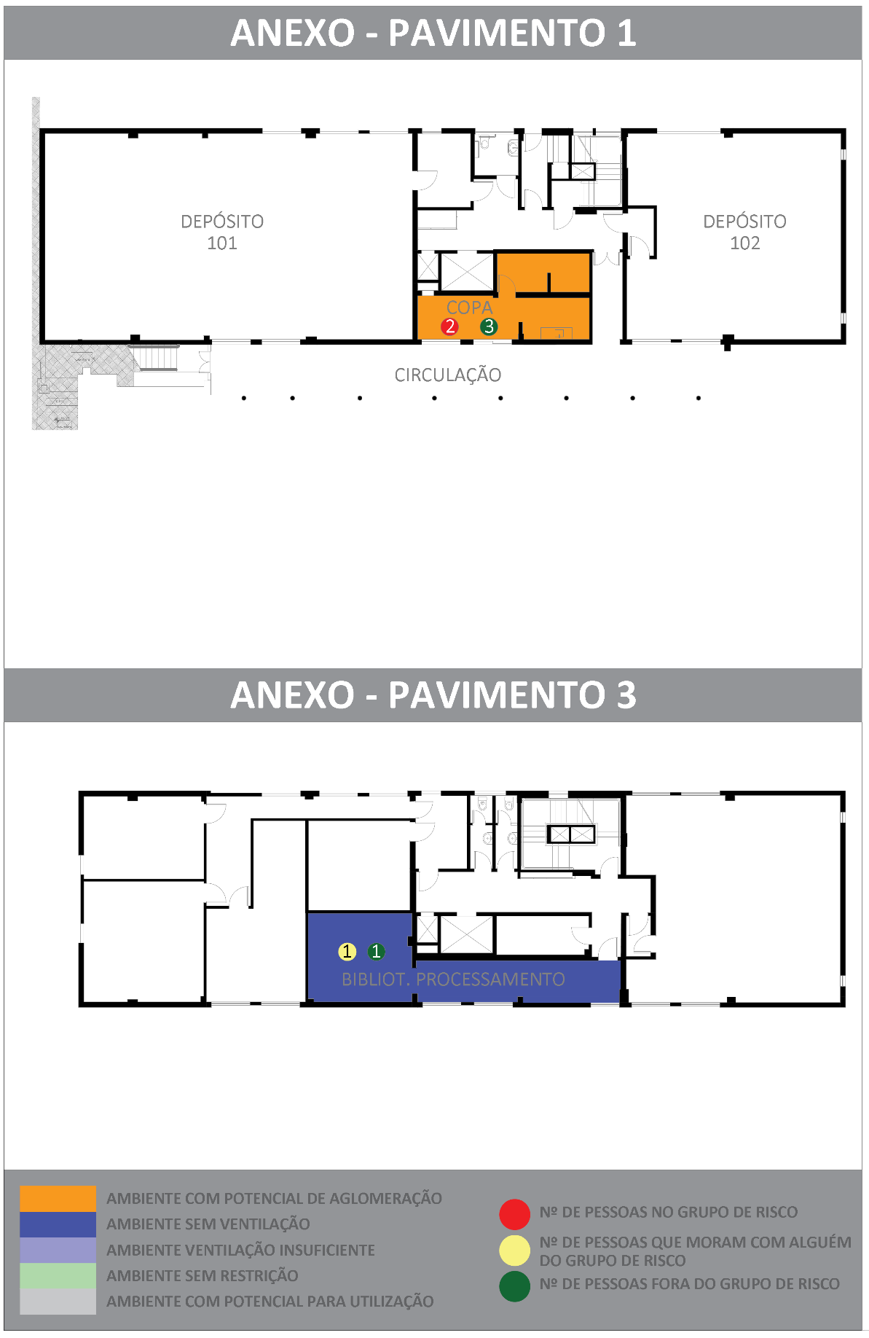

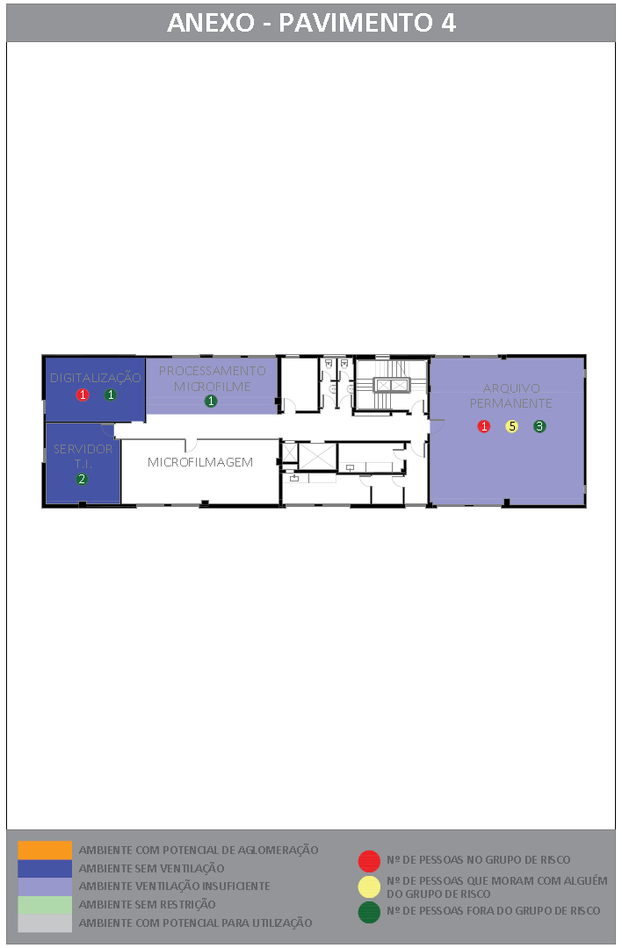

Para os casos de adoção de escalas de teletrabalho
No setor de Arquivo Permanente (Ambiente tipo 2) percebe-se que durante o intervalo de 11:00 às 13:00 h todos os servidores deste setor estão presentes no local. Recomenda-se, portanto a utilização de mais um setor para que seja possibilitado o distanciamento e ventilação adequados para os servidores, bem como uma escala de revezamento entre trabalho presencial e teletrabalho para que estas medidas sejam possíveis. No setor foram identificados 5 (cinco) servidores que residem com pessoas do grupo de risco e que serão preferencialmente inseridos na escala de teletrabalho. Nesse cenário, haveria uma distribuição máxima de 3 (três) servidores e 1 (um) estagiário no turno da tarde, com a possibilidade de realocação de 1 (uma) pessoa para o setor de preparação de microfilmagem. Na hipótese de todos retornarem, 2 (dois) servidores precisariam ser alocados no setor de preparação de microfilmagem e 2 (dois) servidores ou 2 (dois) estagiários seriam alocados na sala de projetos.
Para o setor de Informática, composto por 2 servidores, propõe-se o regime de escala de teletrabalho (semanal, por exemplo) uma vez que o local (ambiente tipo 3) não possui ventilação adequada nem o seguro distanciamento dos servidores que ali trabalham.
O setor de Digitalização conta com 2 servidores, porém 1 pertencente ao grupo de risco. Recomenda-se, portanto, a permanência de apenas 1 servidor por vez no local, uma vez que se trata de ambiente tipo 3, sem ventilação.
O setor de Processamento de Microfilme conta com 1 servidor aí locado. Sugere-se que para a escala de teletrabalho, servidores do setor de Arquivo permanente sejam remanejados para este local para permitir a adequação das escalas e distanciamento.
Para o setor de Processamento da Biblioteca (ambiente tipo 3), propõe-se a não utilização do espaço ou a utilização por apenas 1 servidor por vez, utilizando-se da escala de teletrabalho. Tendo em vista que uma das servidoras também atua na Sala de Referência, será necessária uma readequação de escala para que as medidas de distanciamento sejam respeitadas no primeiro setor.
A Copa conta com área de descanso que, por não possuir ventilação, deverá ser realocada para outro espaço. Este espaço possui 24 m² e, conforme o plano Minas consciente, deverá ser estabelecida uma escala para utilização da copa, com número reduzido a 2 (duas) pessoas por vez.; Evitar fazer horário de almoço/descanso acompanhado; Cada servidor trará de casa seu copo, xícara, talher e prato.
Já na casa sede, o setor de Apoio, apesar de não possuir restrições de ventilação, apresenta momentos de aglomeração durante o dia, uma vez que o local de marcação de ponto se situa neste setor. Recomenda-se a permissão de apenas dois servidores, além do residente, por vez no local, permitindo assim manter o distanciamento neste setor.
A Recepção, que recebe primeiramente o público externo e por onde entram todos os servidores, deverá receber cuidados especiais para evitar contatos desnecessários e aglomeração. Sugere-se a instalação de uma barreira de acrílico sobre o balcão no ponto onde ocorre o atendimento, nas outras partes do balcão poderá ser colocada uma barreira para que não haja aproximação, como um organizador de filas.
O setor de Gestão, por receber público externo para reuniões deverá estabelecer as rotinas destas, de modo a preservar seus servidores de exposição desnecessária a aglomerações
À Superintendência sugere-se os mesmos protocolos do setor de Gestão.

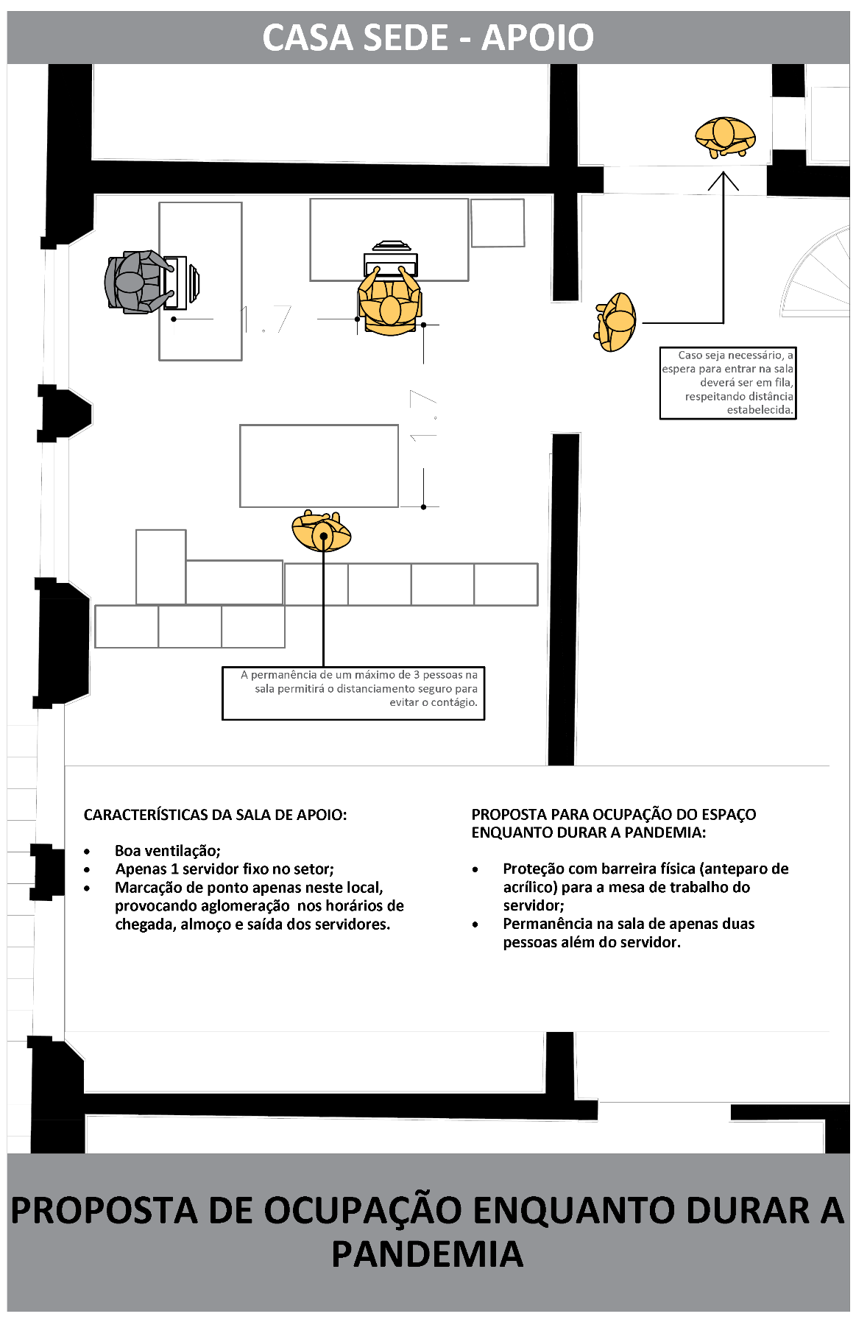

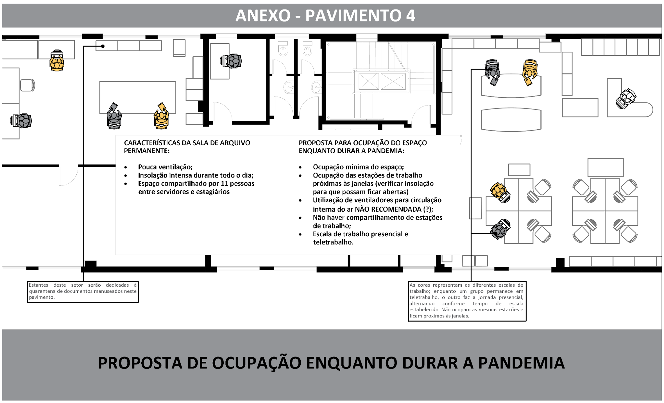

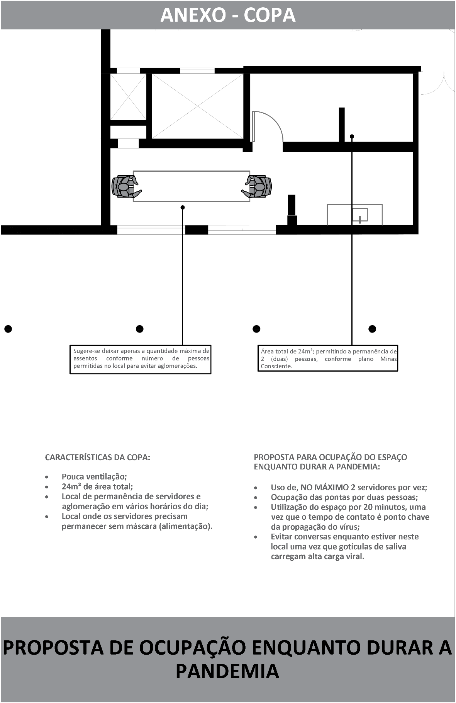

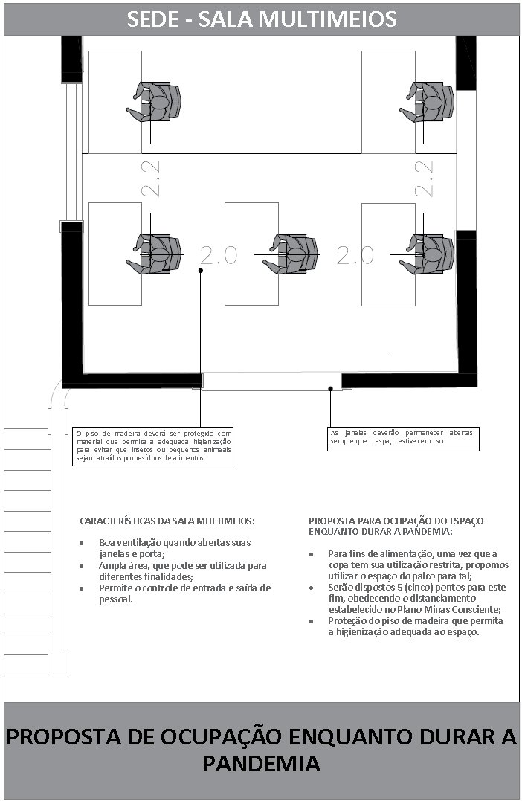

Para o caso de não haver escalas de teletrabalho e todos os servidores estarem presentes em seus horários habituais
Na possibilidade de volta de toda a equipe ao trabalho presencial ainda em contexto de pandemia, recomenda-se utilizar os espaços das salas: Antiga sala da Superintendência, Sala Multimeios e Sala de projetos para adequação à necessidade de distanciamento nos postos de trabalho. Ou ainda, as salas de Consulta e de Referência, na eventualidade de não haver atendimento ao público neste momento, uma vez que estas salas já possuem estruturas de mesas para trabalho e podem ser mais facilmente adaptadas para receber os servidores temporariamente.

Recomendações de limpeza
As recomendações de limpeza dizem respeito a rotinas de higienização de todos os espaços da instituição e dos materiais individuais de trabalho. Para isso, vamos diferenciar limpeza e desinfecção de acordo com Norma Técnica 47/2020 da Anvisa que diz que:
Limpeza: refere-se à remoção de microrganismos, sujeiras e impurezas das superfícies. A limpeza não mata os microrganismos, mas, ao removê-los, diminui o número e o risco de propagação da infecção.
Para procedimentos de limpeza o uso de panos secos e vassouras não é adequado, uma vez que eles fazem com que as partículas presentes nas superfícies, contaminadas ou não, sejam veiculadas no ar, podendo se espalhar para outros objetos. Recomenda-se o uso de aspiradores de pó ou de pano úmido com água e sabão neutro.
Desinfecção: refere-se ao uso de produtos químicos para matar microrganismos em superfícies. Esse processo não limpa necessariamente superfícies sujas ou remove microrganismos, mas ao matar microrganismos em uma superfície após a limpeza, ele pode reduzir ainda mais o risco de propagação de infecções.
Com base nas orientações da norma técnica, os produtos de desinfecção devem ser devidamente regularizados na ANVISA, e para uso na instituição a recomendação é do uso de:
- Álcool 70% (Etílico ou Isopropílico)
É muito eficaz. A vantagem deste produto é que possui ação rápida, não deixa resíduos ou manchas, não é corrosivo e é de baixo custo. É bom para desinfetar pequenos equipamentos ou dispositivos que podem ser imersos, além das superfícies.
É altamente INFLAMÁVEL, o que pode levar a acidentes com fogo causando queimaduras, que podem ser bastante severas. Recomenda-se que, ao aplicar o álcool 70%, se evite ficar perto de fontes de fogo (fogão, isqueiro, fósforos etc.).
Não permanece molhado e a evaporação rápida dificulta a conformidade do tempo de contato em grandes superfícies ambientais, porém é adequado para desinfecção de objetos e pequenas superfícies. É afetado por fatores ambientais: é inativado por material orgânico (por isso se recomenda limpeza prévia). Pode danificar os seguintes materiais: tubos de plástico, silicone, borracha, deterioração das colas.
Obs.: em nenhum momento deve ser aplicado no corpo, pois pode levar a queimaduras severas; somente deve ser usado em objetos e superfícies.
- Hipoclorito de sódio ou cálcio, na concentração de 0.1%
Para preparar a solução nessa concentração de 0,1%, considerando uma solução com teor de cloro ativo entre 2,0 e 2,5% deve-se diluir 40 mL da solução em 1 Litro de água.
Hipoclorito de sódio e outros produtos liberadores de cloro ativo (hipoclorito de cálcio, Dicloroisocianurato de sódio) são produtos corrosivos, à semelhança da água sanitária, podendo causar lesões severas dérmicas e oculares, além de irritação/corrosão das mucosas oral e de vias respiratórias. Portanto, devem ser tomadas as precauções necessárias de proteção individual durante os procedimentos de desinfecção (luvas, óculos e máscara). A aplicação de hipoclorito de sódio sobre superfícies metálicas pode levar à oxidação, de forma que, podem ser usados outros produtos nos locais onde há predominância de metal.
É instável após diluição e pode ser desativado pela luz, pelo que se recomenda a utilização imediata após a diluição. Não deve ser misturado com outros produtos, pois o hipoclorito de sódio reage violentamente com muitas substâncias químicas.
- Quaternários de amônio, por exemplo, o Cloreto de Benzalcônio 0.05%
Os Quaternários de amônio são amplamente empregados nas indústrias de cosméticos, farmacêutica e domissanitária, tanto em produtos domésticos com propriedades desinfetantes e cosméticas, quanto em medicamentos.
Pode causar irritação de pele e das vias respiratórias e sensibilização dérmica, mas não é corrosivo. Os trabalhadores que se expõem constantemente aos produtos devem ser apropriadamente protegidos pelo potencial de hipersensibilidade.
Tem a vantagem de não corroer os metais. Em geral, têm menos ação contra microbactérias, vírus envelopados e esporos. É inativado na presença de matéria orgânica, por sabões e tensoativos aniônicos. De baixo custo.
Tendo isso em consideração, recomenda-se que,
- A limpeza deve sempre vir antes de qualquer processo de desinfecção, para garantir uma maior eficácia.
- Os produtos de limpeza e desinfecção também podem trazer riscos à saúde de quem os utiliza, por isso esses procedimentos devem sempre ser realizados com o uso dos EPI’s próprios de acordo com recomendações do fabricante para garantir a segurança do profissional.
- O uso dos produtos de desinfecção deve seguir as orientações de diluição e aplicação de acordo com o fabricante. Alguns desinfetantes precisam agir por alguns minutos na superfície, antes de evaporarem ou serem removidos, para fazer efeito. De acordo com a NT da Anvisa: “Toalhas com desinfetante são úteis para a limpeza, mas como a superfície tratada não permanece molhada por mais de alguns segundos, provavelmente seriam menos úteis como desinfetantes para o coronavírus, a menos que tenham sido aprovados para outros coronavírus, conforme rótulo do produto.”
- Durante as rotinas de limpeza e desinfecção, deve-se evitar trabalhar em ambientes totalmente fechados, principalmente durante o uso de produtos de desinfecção, o recomendado é que haja ventilação no espaço nesse período.
- O uso do método de desinfecção deve sempre levar em conta a composição material e a função do objeto a ser desinfetado e as propriedades do produto. Utilizar produto de limpeza ou desinfecção compatível com material do equipamento/superfície;
- Equipamentos eletrônicos devem ser limpos com cuidado e de acordo com recomendações do fabricante ou de um técnico da área e sempre com ele desligado. Caso não seja possível conseguir a orientação técnica e for necessário, limpar apenas externamente usando panos úmidos com álcool 70% com cuidado para que a superfície não fique molhada pois isso pode causar danos aos equipamentos.
- Objetos compartilhados que são muito manuseados (interruptores, maçanetas, telefones... ) devem ser limpos e desinfetados com frequência.
- O álcool líquido 70% pode se utilizado em frascos tipo spray de 50ml a 100ml. É importante sempre deixar o frasco fechado e longe de fontes de calor. Deve ser utilizado apenas em objetos e evitar o uso na pele.
- A limpeza deve ser feita de diferentes formas de acordo com a utilização do espaço.
  - Área de guarda: Limpeza com aspirador de pó . Desinfecção com álcool 70% quando necessário.
  - Áreas comuns: Limpeza com pano úmido e sabão neutro. Desinfecção com Água sanitária 0,1% (não utilizar em metais nem em madeira) ou desinfetante a base de quaternários de amônio.
- O acervo da instituição, assim como qualquer objeto ou espaço físico que se configura como patrimônio histórico, artístico ou cultural não deve ser limpo nem desinfetado nesse contexto. Qualquer atuação indevida nesses objetos pode ocasionar danos irreversíveis, sendo o tempo o melhor desinfetante para eles nesse momento. O cuidado com o patrimônio é diferenciado e, quando necessário, deve ser coordenado pela equipe de conservação.

Recomendações de cuidado com o acervo
As recomendações de cuidados com o acervo dizem respeito a forma de lidar com o acervo para garantir sua preservação e evitar que ele se torne fonte de transmissão da doença.
Os estudos sobre as formas de contaminação pelo novo coronavírus ainda são incipientes e o que parece ser mais efetivo é a quarentena, ou seja, adotar formas de deixar o tempo agir. Seguem algumas orientações:
Pesquisas realizadas, como o REALM Project não recomentam a limpeza do acervo utilizando produtos como desinfetantes, cloros e álcool, sejam em aerossol ou líquidos, uma vez que tais produtos têm grande potencial para danificar os documentos, em seus diferentes níveis de suportes, por vezes de maneira irreversível. Podem causar oxidação, dissolução de tintas, de anotações, desbotamento da cor etc. É preferível isolar o acervo/a coleção/os itens por um período em que o vírus não sobreviva mais; a utilização de UVC para a desativação do vírus também não é recomendada, pois pode causar forte oxidação e, no geral, não atinge todas as superfícies do item.
Foram elaborados, portanto, os seguintes protocolos para manuseio do acervo:
O uso de máscara é obrigatório durante todo o tempo de permanência dentro das dependências do Arquivo Público Mineiro e manuseio de seu acervo.
Deverão ser seguidas as seguintes medidas, visando a segurança do acervo e de todos os servidores do APM e seus usuários:
- Higienizar as mãos antes de manusear qualquer objeto ou documento;
- Ao chegar no ambiente de trabalho, verificar se janelas estão abertas, permitindo a ventilação adequada do ambiente. Sempre higienizar antes e após tocar qualquer superfície, como maçanetas, chaves, superfícies de móveis etc.
- Higienizar a estação de trabalho antes e depois do manuseio/utilização do documento/objeto
- Identificar equipamentos e documentos nos quais estiver trabalhando (dar preferência para um serviço por vez para que, ao finalizar, possa ser colocado em quarentena e posteriormente arquivado) usando os seguintes critérios:
  - Identificação do servidor que está trabalhando no documento;
  - Identificação do que está sendo feito no documento;
- Restringir a quantidade de pessoas que terão permissão para movimentar o acervo, estabelecendo horários para que não haja aglomeração de pessoas. (Protocolo/rotina de acesso às áreas de guarda, especificando as normas de uso de EPI).
Cada setor deverá determinar um espaço exclusivo (mesa ou prateleira) para os objetos de trabalho que serão classificados em 3 etapas:
Etapa 1 – Objetos/documentos de trabalho em andamento (com identificação do servidor) – estes permanecerão na área de trabalho do servidor, com sua devida identificação
Etapa 2 – Objetos/documentos de trabalho já finalizados, em estágio de quarentena (com indicação da data final da quarentena do objeto) – estes ficarão em espaço reservado para quarentena dentro do setor;
Etapa 3 – Objetos/documentos liberados para guarda ou andamento dos trabalhos para outro setor/servidor

Quarentena de documentos
Para garantir maior segurança das pessoas que precisam manusear o acervo, tendo em vista que eles podem se tornar vetores de contaminação, será estabelecido um período de quarentena entre manuseios para que, se houver presença do vírus na superfície, ele seja neutralizado naturalmente pela ação do tempo, sem necessidade de desinfecção com aplicação de produtos químicos.
Por isso, recomendamos que:
- A quarentena dos documentos deve ser feita por um período de 7 dias - podendo esse prazo ser alterado conforme apresentação de novas pesquisas cientificas;
- Todo documento que chegar na instituição nesse período deve ser submetido à quarentena;
- O documento deve ser manuseado por apenas uma pessoa por vez. Para compartilhar o documento ou para o retorno ao depósito de origem, este deve passar por quarentena.
- Todo documento consultado deve passar por quarentena antes de ser consultado por outra pessoa.
- Enquanto estiver sendo utilizado, o documento não deverá ir para quarentena - com exceção nos casos em que a pessoa que o estiver manuseando apresentar algum sintoma e for afastada das suas atividades.
Regras de utilização da quarentena
- Documentos manuseados na sala de consulta: a quarentena será no depósito de origem do documento, em prateleira dedicada, com indicação de quando foi manuseado pela última vez e por quem; definindo uma data de entrada de todos os documentos no espaço de quarentena e uma data de saída. No caso específico de documentos manuseados na sala de consulta, um servidor treinado será designado para inserir e retirar documentos da quarentena;
- Documentos manuseados no arquivo permanente: a quarentena será em uma estante dedicada no espaço de processamento da microfilmagem, sendo responsabilidade individual de quem o manuseou controlar a entrada indicando por escrito seu nome, quantidade de folhas e identificação do documento, assim como a data de início da quarentena. (Com a possibilidade de maior utilização da área de preparação da microfilmagem, a quarentena poderia ser feita no próprio setor do Arquivo Permanente numa estante a ser reservada para tal e afastada das áreas de circulação de pessoas e da linha das janelas).
- Documentos manuseados na conservação: quarentena será em uma estante dedicada em local ventilado a ser definido pela equipe.
- Documentos manuseados no processamento técnico da biblioteca: a quarentena será em uma estante dedicada no próprio espaço, sendo responsabilidade individual de quem o manuseou controlar a entrada indicando por escrito seu nome e identificação do livro, assim como a data de início da quarentena.
- Documentos manuseados por solicitações internas seguirão as mesmas normas da quarentena da sala de consulta.
- Serão utilizadas caixas arquivo que deverão ser higienizadas com água e sabão ou solução de álcool 70%, antes e após seu uso. A caixa deverá estar completamente seca antes de ser utilizada;
- Cada caixa poderá armazenar os documentos consultados EM UM MESMO DIA, por setor;
- Ao final do período da quarentena um servidor treinado deve conferir os documentos e devolver ao depósito de origem;
- Cuidados deverão ser tomados para evitar que o documento sofra rasgos, vincos e dissociação;
- Documentos de formatos superiores ao da caixa arquivo serão armazenados em uma solução com entretela a ser desenvolvida pelo Núcleo de Conservação de Documentos;
- Serão disponibilizadas tiras de papel para identificação do documento segundo sua classificação;

SEMPRE HIGIENIZAR as mãos e utilizar máscaras antes e após manusear documentos colocados ou retirados da quarentena.

Referências
AMERICAN INSTITUTE FOR CONSERVATION (Washington). COVID-19 Pandemic. Disponível em: https://www.culturalheritage.org/resources/emergencies/collections-care-amid-covid-19. Acesso em: 31 ago. 2020.
ANVISA. NOTA TÉCNICA Nº 47/2020/SEI/COSAN/GHCOS/DIRE3/ANVISA. Recomendações sobre produtos saneantes que possam substituir o álcool 70% e desinfecção de objetos e superfícies, durante a pandemia de COVID-19. Acesso em Junho/2020 Disponível em: http://portal.anvisa.gov.br/documents/219201/5923491/NT+47-2020+-GHCOS/2a2e1688-76f2-4de4-a4c8-c050d780b9d7
ARCHIVES ASSOCIATION OF BRITISH COLUMBIA (Port Coquitlam). COVID-19 and the Heritage Sector. Disponível em: https://aabc.ca/resources/covid-19-and-the-heritage-sector/. Acesso em: 31 ago. 2020.
ASSOCIAÇÃO PORTUGUESA DE BIBLIOTECÁRIOS ARQUIVISTAS E DOCUMENTALISTAS (Lisboa). Tomada de Posição: Arquivos e Bibliotecas durante a pandemia de Covid-19. Disponível em: https://www.bad.pt/noticia/2020/05/02/tomada-de-posicao-arquivos-e-bibliotecas-durante-a-pandemia-de-covid-19/?fbclid=IwAR0XSr2SXksnaPeXeUel6yKFeuQ6vF87E-p6b1nRtyqWgy6Oa5n4mfDh0z4. Acesso em: 02 maio 2020.
BRASIL. ANVISA. Medidas Preventivas: álcool e saneantes no combate à covid-19. Álcool e saneantes no combate à Covid-19. 2020. Disponível em: http://portal.anvisa.gov.br/noticias?p_p_id=101_INSTANCE_FXrpx9qY7FbU&p_p_col_id=column-2&p_p_col_pos=1&p_p_col_count=2&_101_INSTANCE_FXrpx9qY7FbU_groupId=219201&_101_INSTANCE_FXrpx9qY7FbU_urlTitle=covid-19-alcool-e-saneantes-no-combate-a-pandemia&_101_INSTANCE_FXrpx9qY7FbU_struts_action=%2Fasset_publisher%2Fview_content&_101_INSTANCE_FXrpx9qY7FbU_assetEntryId=5866729&_101_INSTANCE_FXrpx9qY7FbU_type=content. Acesso em: 19 maio 2020.
CONSERVATION CENTER FOR ART & HISTORIC ARTIFACTS (Philadelphia). COVID-19 Resources For Cultural Institutions. Disponível em: https://ccaha.org/covid-19-resources-cultural-institutions. Acesso em: 31 ago. 2020.
DANIEL RAMÍREZ. Las bibliotecas pondrán los libros en cuarentena tras cada préstamo para evitar contagios. El Español. Madrid, p. 1-1. 3 maio 2020. Disponível em: https://www.elespanol.com/espana/madrid/20200503/bibliotecas-pondran-libros-cuarentena-prestamo-evitar-contagios/485702628_0.html. Acesso em: 3 maio 2020.
FEDERACIÓN ESPAÑOLA DE SOCIEDADES DE ARCHIVÍSTICA BIBLIOTECONOMÍA DOCUMENTACIÓN Y MUSEÍSTICA (Madrid). UNA NUEVA REALIDAD, APROVECHÉMOSLA. Disponível em: http://www.fesabid.org/federacion/noticia/una-nueva-realidad-aprovechemosla. Acesso em: 04 maio 2020.
Governo do Estado de Minas Gerais. Minas Consciente: retomando a economia do jeito certo. Retomando a Economia do Jeito Certo. 2020. Disponível em: https://www.mg.gov.br/sites/default/files/paginas/imagens/minasconsciente/protocolos/minas_consciente_novo_protocolo_v2.2.pdf. Acesso em: 19 ago. 2020.
ICCROM (Roma). Heritage in times of COVID: tips and resources. Tips and Resources. Disponível em: https://www.iccrom.org/tips-and-resources. Acesso em: 31 ago. 2020.
ICOM BRASIL. International Council Of Museums Brasil. Recomendações do ICOM Brasil em relação à Covid-19. 2020. Disponível em: http://www.icom.org.br/wp-content/uploads/2020/04/RECOMENDACOES_CONSERVACAO_15_ABRIL_FINAL-1.pdf. Acesso em: 30 abr. 2020.
ICOM (Paris). International Council Of Museums. COVID-19. Disponível em: https://icom.museum/en/covid-19/. Acesso em: 31 ago. 2020.
INTERNATIONAL COUNCIL ON ARCHIVES (Paris). COVID-19: The duty to document does not cease in a crisis, it becomes more essential. Disponível em: https://www.ica.org/sites/default/files/covid_the_duty_to_document_is_essential.pdf. Acesso em: 31 ago. 2020.
UNESCO (Paris). Resources for Documentary Heritage Professionals. Disponível em: https://en.unesco.org/covid19/communicationinformationresponse/documentaryheritage. Acesso em: 31 ago. 2020.
WASHINGTON. IMLS. Institute Of Museum And Library Services. Mitigating COVID-19 When Managing Paper-Based, Circulating, and Other Types of Collections. Disponível em: https://www.imls.gov/webinars/mitigating-covid-19-when-managing-paper-based-circulating-and-other-types-collections. Acesso em: 30 mar. 2020.
WORLD HEALT ORGANIZATION (Genebra). Getting your workplace ready for COVID-19. Disponível em: https://www.who.int/docs/default-source/coronaviruse/advice-for-workplace-clean-19-03-2020.pdf. Acesso em: 19 mar. 2020.
Sites consultados:
http://blog.bne.es/wp-content/uploads/2020/04/Como-proceder-com-os-livros-contra-o-risco-de-contagio-da-COVID-19-BNE-2020.pdf
https://icom.museum/en/covid-19/resources/icom-oecd-webinar/
https://www.imls.gov/sites/default/files//webinar/transcripts/covid-19-webinar-transcript.pdf

ANEXO I - PLANO DE COMUNICAÇÃO INSTITUCIONAL PARA RETORNO DAS ATIVIDADES PRESENCIAIS NO ARQUIVO PÚBLICO MINEIRO
O presente Plano de Comunicação Institucional estabelece a estratégia básica e os procedimentos e protocolos a serem adotados pela comunicação institucional da Diretoria do Arquivo Público Mineiro (APM) no período de reabertura da instituição para o público e retorno das atividades de trabalho em regime presencial, durante a vigência situação de emergência em saúde pública por decorrência da doença respiratória Covid-19.
Os procedimentos e protocolos aqui estabelecidos englobam as fases de reabertura e de crise derivada da ocorrência de casos notificados de Covid-19 entre o corpo funcional da instituição. A comunicação seguirá as disposições e procedimentos previstos no Plano de Retomada das Atividades Presenciais no Arquivo Público Mineiro, nos protocolos sanitários estabelecidos pelo plano Minas Consciente e demais instruções emitidas pela Assessoria de Comunicação da Secretaria de Estado de Cultura e Turismo (Asscom/Secult) e outros órgãos de comunicação oficial do Governo do Estado de Minas Gerais.

REVISÃO DO PLANO
A Diretoria do Arquivo Público Mineiro revisará este plano trimestralmente, enquanto durar a situação de emergência em saúde pública no Estado de Minas Gerais.

CONCEITOS
- Reabertura
Situação de distensão das medidas de isolamento social, com o funcionamento parcial ou total das atividades do Arquivo Público Mineiro em regime de trabalho e atendimento presenciais, observados os protocolos estabelecidos pelo plano Minas Consciente e demais protocolos institucionais.
- Crise
Situação caracterizada pela ocorrência de evento com potencial significativo de comprometimento de alguma das operações normais, podendo gerar consequências para o andamento dos trabalhos, bem como para a saúde e segurança de servidores, colaboradores, estagiários e consulentes da instituição.

PÚBLICOS DE INTERESSE
São considerados os seguintes públicos de interesse para a Diretoria do Arquivo Público Mineiro:
- Consulentes
São definidos como consulentes os frequentadores do APM, recorrentes ou não, que requerem da instituição a prestação de serviços de consulta à documentação nela custodiada. O público de consulentes do APM é caracterizado pela dispersão geográfica dos municípios de residência dos consulentes, abarcando tanto residentes em Belo Horizonte e Região Metropolitana quanto residentes em municípios do interior de Minas Gerais ou outros Estados. Por essa razão, a informação deve ser clara, direta e compreensível; e, seu fluxo, constante, para evitar possíveis deslocamentos improdutivos. O APM também deverá pôr à disposição do público todos os canais de comunicação disponíveis, para sanar em tempo hábil as eventuais dúvidas dos seus consulentes.
- Visitantes espontâneos
São definidos como visitantes espontâneos o público composto por frequentadores do perímetro do Circuito Liberdade que direcionam-se à instituição em busca de serviços de lazer e programação cultural. O Arquivo Público Mineiro deverá promover, por meio de seus canais, amplas informações prévias sobre as atividades culturais realizadas e, se possível, sinalização informativa na sede da instituição, preferencialmente na área externa, a fim de evitar o fluxo adicional de pessoas na recepção da instituição em busca de informações culturais.
- Instituições de ensino
São definidas como instituições de ensino o público frequentador do APM em função da promoção de atividades complementares de formação acadêmica e profissional. A oferta de atividades na sede do Arquivo Público Mineiro estará condicionada aos protocolos sanitários estabelecidos pela instituição e pelo Governo do Estado. O APM deverá promover ampla divulgação de quaisquer alterações nos protocolos sanitários que impliquem na oferta de atividades direcionadas às instituições de ensino, tais como visitas e oficinas, e deverá assegurar a responsividade das demandas recebidas.
- Comissões Permanentes de Avaliação de Documentos
O atendimento às Comissões Permanentes de Avaliação de Documentos (CPAD) é tarefa contínua do Núcleo de Gestão de Documentos. A manutenção dos serviços prestados, em observância aos protocolos sanitários vigentes, bem como a comunicação com as CPADs, será realizada a partir do Núcleo de Gestão de Documentos com o apoio da Diretoria do Arquivo Público Mineiro.
- Público interno
Público composto por servidores, colaboradores e estagiários da Diretoria. Dado o fato de que servidores, colaboradores e estagiários podem ser relações de interpessoais com consulentes do APM, eles podem se tornar vetores relevantes de informação para o público externo. Ademais, é fundamental que, a fim de evitar o comprometimento da prestação dos serviços em decorrência de falhas de comunicação, a interlocução com o público interno deve ser feita por meio de canais confiáveis e, sempre que possível, anteceder ou, no máximo, ser simultânea à comunicação voltada para o público externo.
- Associação Cultural do Arquivo Público Mineiro
A Associação Cultural do Arquivo Público Mineiro (ACAPM) é uma pessoa jurídica de direito privado que presta serviços correlatos às atividades do Arquivo Público Mineiro e cuja sede se situa no próprio Arquivo Público Mineiro. O APM deverá manter fluxo constante de informações com a ACAPM quanto às normas e protocolos sanitários a serem observados nas dependências da instituição.

FASES DA COMUNICAÇÃO
- Fase de reabertura
Fase de monitoramento constante e implementação e acompanhamento de canais de comunicação, internos e externos, a fim de fornecer informações confiáveis necessárias à prestação adequada e segura dos serviços da instituição além de fortalecer a confiança dos públicos externos e internos na instituição. A fase de abertura durará enquanto a situação de emergência em saúde estiver vigente no Estado de Minas Gerais, bem como os protocolos aplicáveis.
- Fase de crise
Compreende à fase de crise eventuais ocorrências de eventos com potencial significativo de comprometimento de alguma das operações normais, podendo gerar consequências para o andamento dos trabalhos, bem como para a saúde e segurança de servidores, colaboradores, estagiários e consulentes da instituição.
São exemplos de ocorrências que podem desencadear a fase de crise:
- notificação de servidor, colaborador ou estagiário com sintomas ou diagnósticos de Covid-19;
- alteração de protocolos e procedimentos em função de alteração da onda da região central de Minas Gerais, conforme diretrizes do plano Minas Consciente;
- alteração de protocolos e procedimentos internos com impacto no acesso e pesquisa à documentação.
As ações de comunicação específicas para o período da fase de crise são indicadas a seguir.

PRODUTOS E AÇÕES DE COMUNICAÇÃO
- Monitoramento e atuação em redes sociais
O Arquivo Público Mineiro monitorará constantemente as suas redes sociais, buscando identificar como seu público tem reagido à situação de pandemia de Covid-19, bem como expectativas e dúvidas quanto ao retorno das atividades presenciais da instituição. O comportamento do público direcionará os esforços da comunicação institucional, visando promover a segurança da prestação dos serviços entre o público.
Mudanças de protocolos em decorrência da onda atribuída à região central de Minas Gerais pelo plano Minas Consciente ou outro protocolo institucional receberá destaque nas redes sociais.
As informações gerais de funcionamento da instituição serão atualizadas, sempre que necessário, no Instagram, no Facebook e no Google Meu Negócio.
As informações gerais de acesso e consulta ao acervo da instituição terão postagens regulares nas histórias do Instagram e no Facebook, tanto em período anterior quanto posterior à reabertura da instituição.
Na fase de crise, eventuais alterações de protocolos e procedimentos que impactem o acesso à documentação devem ser informadas com 7 (sete) dias de antecedência ou com o tempo hábil possível. A fim de minimizar transtornos com o público, a informação deve ser transparente e justificar as alterações de procedimento, exceto quando se tratar de servidor, colaborador ou estagiário com sintomas ou diagnóstico de Covid-19. Neste caso, a instituição deve preservar a pessoa de qualquer risco de estigmatização.
- Press releases
A Diretoria do Arquivo Público Mineiro, em parceria com a Asscom/Secult, produzirá conteúdo textual para veiculação no portal e na newsletter da SECULT, conforme necessidade ou demanda.
Na fase de crise, se decorrente de alteração de protocolos ou procedimentos internos, a instituição deve produzir press release e encaminhar para a Asscom/Secult.
- Identidade visual
A Diretoria do Arquivo Público Mineiro criará identidade visual própria ou consoante com as demais Diretorias da Superintendência de Bibliotecas, Museus, Arquivo Público e Equipamentos Culturais, a fim de comunicar visualmente as informações inerentes ao funcionamento da instituição.
- Posts ou cards
O Arquivo Público Mineiro produzirá peças de divulgação para as suas redes sociais, contendo informações relativas ao funcionamento da instituição, os procedimentos a serem seguidos para a prestação dos serviços e os protocolos sanitários aplicáveis.
Cards produzidos e veiculados pela Secult também serão objeto de destaque, sobretudo nas histórias do Instagram e do Facebook. No feed, serão consideradas preferencialmente as postagens que sejam pertinentes ao funcionamento da instituição, de forma a evitar confusão entre o público de consulentes alcançados pelas publicações.
- Banner
Será produzido um banner com informações de funcionamento da instituição para o Sistema Integrado de Acesso ao APM - SIAAPM.
- Atendimento inbox
Os perfis do Arquivo Público Mineiro responderão quaisquer contatos dos usuários em suas redes sociais, tanto via mensagens privadas (inbox) quanto em comentários nas postagens.
- Respostas padrões
A padronização e a coerência são características necessárias para a garantia da eficiência da informação e promoção da confiabilidade. Por essa razão, a Diretoria do Arquivo Público Mineiro, em conjunto com a Coordenadoria de Acesso à Informação e Pesquisa, manterá atualizado conjunto de Respostas Padrões para a Comunicação Institucional da Diretoria do Arquivo Público Mineiro para o Retorno das Atividades Presenciais (anexo II). O referido documento será avaliado e revisado mensalmente, de acordo com mudanças de protocolos.
- Comunicação interna
A comunicação com o público interno da Diretoria do Arquivo Público Mineiro se dará por meio de:
  - Boletim interno do Arquivo Público Mineiro
O Arquivo Público Mineiro instituirá uma newsletter interna, com periodicidade mínima semanal, contendo as principais informações a respeito dos protocolos sanitários aplicáveis na rotina de trabalho, do cumprimento da jornada de trabalho e quaisquer outras informações pertinentes aos trabalhos dos servidores durante a retomada da jornada presencial de trabalho. A instituição da newsletter visa estabelecer um canal contínuo e confiável entre a Diretoria e os servidores, colaboradores e estagiários, visando minimizar o impacto de possível circulação de informações sem lastro oficial. O APM avaliará, conforme percepção de necessidade, a possibilidade de produção e envio de boletim específico para a comunidade de pesquisadores e instituições parceiras.
Na fase de crise, a lista de transmissão deve ser utilizada sempre que possível, para informar as equipes de qualquer evento excepcional, bem como a evolução da situação, sempre que necessário.
  - Sinalização de segurança e campanhas de conscientização
O APM fará a sinalização dos ambientes e locais com maior trânsito de pessoas, com recursos próprios ou material adquirido, a fim de conscientizar os frequentadores da instituição quanto às medidas de prevenção à Covid-19. Peças gráficas poderão, eventualmente, ser produzidas para a conscientização dos frequentadores
  - Lista de transmissão em aplicativo de mensagens instantâneas
Comunicados internos urgentes, bem como informações fornecidas pela Asscom/Secult serão também distribuídas por meio de lista de transmissão em aplicativo de mensagens instantâneas.
Na fase de crise, a lista de transmissão deve ser utilizada sempre que possível, para informar as equipes de qualquer evento excepcional, bem como a evolução da situação, sempre que necessário. Aplicativos de mensagens instantâneas também devem ser utilizados por Coordenadores e demais membros da equipe para informar situações que demandem atenção da Diretoria do Arquivo Público Mineiro.

DELIMITAÇÃO DO FLUXO DA COMUNICAÇÃO INSTITUCIONAL DO ARQUIVO PÚBLICO MINEIRO
O diagrama abaixo sintetiza o fluxo da comunicação institucional do APM durante a reabertura da instituição

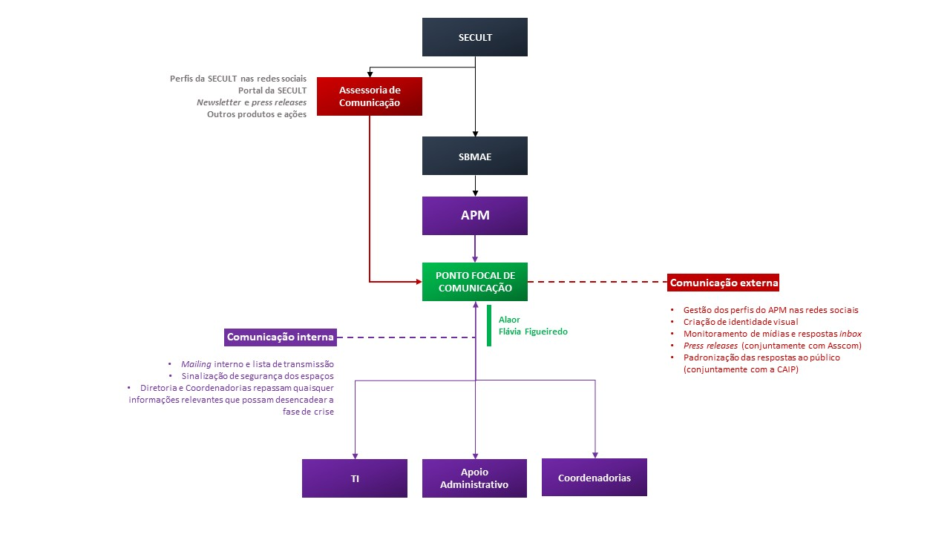

ANEXO II - RESPOSTAS PADRÕES PARA COMUNICAÇÃO INSTITUCIONAL DA DIRETORIA DO ARQUIVO PÚBLICO MINEIRO PARA O RETORNO DAS ATIVIDADES PRESENCIAIS

O Arquivo Público Mineiro está ofertando cursos e capacitações?
Como medida preventiva à disseminação do novo agente Coronavírus, estão suspensas as atividades de oficinas, cursos e capacitações oferecidas na sede Arquivo Público Mineiro. Cursos e capacitações podem ser oferecidas de forma virtual. Para saber mais sobre a programação virtual do Arquivo Público Mineiro, siga-nos nas redes sociais ou assine nossa newsletter:
Facebook: facebook.com/arquivopmineiro
Instagram: instagram.com/arquivopublicomg
Newsletter:

Gostaria de agendar uma visita técnica ao Arquivo Público Mineiro.
Em conformidade com o protocolo sanitário Minas Consciente e outras medidas internas de prevenção à disseminação do novo agente Coronavírus, estão suspensas as atividades que produzam aglomeração de pessoas, dentre elas as visitas guiadas à instituição. A liberação para a realização dessa atividade será oportunamente informada ao público, por meio das redes sociais e a newsletter do Arquivo Público Mineiro.
Facebook: facebook.com/arquivopmineiro
Instagram: instagram.com/arquivopublicomg
Newsletter:

Pesquisa e consulta na sede do Arquivo Público Mineiro
Para pesquisar na sede do Arquivo Público Mineiro, é necessário agendamento prévio com no mínimo 48 horas de antecedência, por meio do e-mail referencia.apm@secult.mg.gov.br.

Recomenda-se que se tenha em mente quais documentos serão pesquisados. Caso não esteja certo de como realizar a pesquisa ou identificar os documentos de seu interesse. Peça, pelo menos e-mail, ajuda aos atendentes. Eles lhe orientarão quanto aos instrumentos de pesquisa, a fim de otimizar seu tempo de pesquisa. Atenção! Uma vez manuseados, os documentos devem ficar em quarentena por 7 (sete) dias, conforme protocolos sanitários do Arquivo Público Mineiro. Portanto, antes de agendar sua pesquisa, verifique também se o documento de seu interesse estará disponível para consulta na data agendada. Para conferir a listagem de documentos em quarentena, clique aqui.

A pesquisa na sede do APM acontece de segunda a sexta-feira, das 10 às 16 horas. Compareça à instituição no horário agendado, portando documento de identificação com foto. O uso de máscara é obrigatório durante todo o período de permanência na instituição.

Normas de acesso à instituição
As normas de acesso são as seguintes:

- É proibido portar bolsas, mochilas, pastas e embrulhos nas salas de consulta e referência;
- O uso de máscara é obrigatório durante todo o período de permanência na instituição. Máscaras não reutilizáveis serão fornecidas para uso durante a consulta a documentação.
- O uso de luvas é obrigatório durante o manuseio de documentos, dos terminais de consulta e das leitoras de microfilme. Luvas não reutilizáveis serão fornecidas para uso durante a consulta a documentação.
- É permitido somente o uso de lápis, borracha e folhas soltas na sala de consulta;
- É proibido o uso de aparelhos eletrônicos como celulares e câmeras;
- A ordem dos documentos não pode ser alterada;
- Anotações nos documentos não são permitidas;
- A solicitação de documentos poderá ser feita até 30 minutos antes do encerramento do horário de atendimento;
- Os documentos frágeis terão sua consulta condicionada à autorização do Núcleo de Conservação de Documentos;
- Os documentos não podem ser dobrados ou manuseados de forma a prejudicar sua conservação;
- O acesso ao conteúdo da documentação microfilmada será feito através do respectivo microfilme;
- Os computadores estão disponíveis para acesso à base de dados e aos instrumentos de pesquisa em meio digital.

Solicitação de certidão probatória
O Arquivo Público Mineiro fornece gratuitamente certidões dos documentos de valor probatório que se encontram sob a sua guarda. A emissão de certidões obedece à Lei Federal 9.051 de 18 de maio de 1995. As certidões são emitidas em forma de extrato, contendo as informações essenciais à prova que se pretenda fazer com a certificação. A página encontrada em nosso site está disponível a impressão.

A previsão de envio é de 10 (dez) dias úteis, contados a partir da data de requisição do serviço e será enviada por e-mail. O documento digital, enviado por e-mail, possui autoria, autenticidade e integridade garantidas conforme disposto no Art. 6º do Decreto Estadual 47.222/2017.

ANEXO III – MAPEAMENTO DE ENQUADRAMENTO DOS SERVIDORES QUANTO AO GRUPO DE RISCO

 | ESCALA DE PESSOAL - PLANO DE RETOMADA DAS ATIVIDADES DO ARQUIVO PÚBLICO MINEIRO
 | Nome | Local de trabalho | Situação do servidor | Situação do local de trabalho | Situação da volta ao trabalho
1 | ADRIANA FLAVIA DO CARMO | PROCESSAMENTO DA MICROFILMAGEM | Fumante | Ventilação restrita | Volta com adaptação
2 | ADRIANE CHARINI MOIA | COPA | Mora com pessoa do grupo de risco | Ventilação restrita/local de aglomeração | VERIFICAR
3 | ALAOR SOUZA OLIVEIRA | GABINETE | Sem restrição | Sem restrição | Volta sem restrição
4 | ALTAMIR PEREIRA DE SOUZA | PORTARIA | Sem restrição | Sem restrição | Volta sem restrição
5 | ALESSANDRA PALHARES | BIBLIOTECA | Mora com pessoa do grupo de risco | Ventilação restrita | Teletrabalho
 |  | SALA DE REFERÊNCIA |  | Sem restrição
6 | ALEXANDER JANUÁRIO DE MENEZES | PORTARIA | Sem restrição | Sem restrição | Volta sem restrição
 | ESCALA DE PESSOAL - PLANO DE RETOMADA DAS ATIVIDADES DO ARQUIVO PÚBLICO MINEIRO
 | Nome | Local de trabalho | Situação do servidor | Situação do local de trabalho | Situação da volta ao trabalho
7 | ANDERSON MARTINS DA SILVA | DIGITALIZAÇÃO | Fumante | Sem ventilação | Volta com adaptação
8 | CAMILA CRISTINA DE SOUZA | GESTÃO | Sem restrição | Sem restrição | Volta sem restrição
9 | CARLA BEATRIZ DE MORAIS | INFORMÁTICA | Mora com pessoa do grupo de risco | Sem ventilação | Teletrabalho
10 | DANIELLE CASTRO RESENDE ALCANTARA | ARQUIVO PERMANENTE | Mora com pessoa do grupo de risco | Ventilação restrita | Teletrabalho
11 | DEBORAH SOARES DA SILVA | ARQUIVO PERMANENTE | Mora com pessoa do grupo de risco | Ventilação restrita | Teletrabalho
12 | DENIS SOARES DA SILVA | ARQUIVO PERMANENTE | Sem restrição | Ventilação restrita | Volta com adaptação
13 | DIANE LOPES DE ALMEIDA | CONSERVAÇÃO | Sem restrição | Sem restrição | Volta sem restrição

 | ESCALA DE PESSOAL - PLANO DE RETOMADA DAS ATIVIDADES DO ARQUIVO PÚBLICO MINEIRO
 | Nome | Local de trabalho | Situação do servidor | Situação do local de trabalho | Situação da volta ao trabalho
14 | EDNO LUCIO ALVES RIBEIRO | MOTORISTA / RECEPÇÃO | Grupo de risco | Sem restrição | Teletrabalho
15 | EDSON LUIS RIBEIRO BATISTA FILHO | APOIO | Sem restrição | Local de aglomeração | Volta com adaptação
16 | EDUARDO ANDRADE VARELA | ARQUIVO PERMANENTE | Grupo de risco | Ventilação restrita | Teletrabalho
17 | ELMA AMARAL DA SILVA | SALA DE REFERÊNCIA | Grupo de risco | Sem restrição | Teletrabalho
18 | EVANGELIO EUSTÁQUIO DE SOUZA | PORTARIA | Grupo de risco | Sem restrição | VERIFICAR
19 | FLAVIA ALVES FIGUEIREDO SOUZA | GESTÃO | Sem restrição | Sem restrição | Volta sem restrição
20 | FLAVIA CAROLINA DE OLIVEIRA ANDRADE | CONSERVAÇÃO | Sem restrição | Sem restrição | Volta sem restrição
21 | GABRIELA | ARQUIVO PERMANENTE | Sem restrição | Ventilação restrita | Volta com adaptação

 | ESCALA DE PESSOAL - PLANO DE RETOMADA DAS ATIVIDADES DO ARQUIVO PÚBLICO MINEIRO
 | Nome | Local de trabalho | Situação do servidor | Situação do local de trabalho | Situação da volta ao trabalho
22 | HELIDA HELENA GÓES GONÇALVES GOMES | RECEPÇÃO | Mora com pessoa do grupo de risco | Sem restrição | VERIFICAR
23 | LEANDRO LÚCIO DE ARAÚJO | PORTARIA | Sem restrição | Sem restrição | Volta sem restrição
24 | LEIA FERREIRA | LIMPEZA/COPA | Mora com pessoa do grupo de risco | Ventilação restrita/local de aglomeração | VERIFICAR
25 | LUCIA DE FÁTIMA DOS SANTOS | LIMPEZA/COPA | Grupo de risco | Ventilação restrita/local de aglomeração | VERIFICAR
26 | LUCIANE ANDRADE RESENDE | GABINETE | Sem restrição | Sem restrição | Volta sem restrição
27 | LUIZ ANTONIO DA CRUZ | ARQUIVO PERMANENTE | Mora com pessoa do grupo de risco | Ventilação restrita | Teletrabalho
28 | MARCIA PEREIRA ALKIMIM | ARQUIVO PERMANENTE | Sem restrição | Ventilação restrita | Volta com adaptação
29 | MARCO AURELIO GOMES | INFORMÁTICA | Mora com pessoa do grupo de risco | Sem ventilação | Teletrabalho

 | ESCALA DE PESSOAL - PLANO DE RETOMADA DAS ATIVIDADES DO ARQUIVO PÚBLICO MINEIRO
 | Nome | Local de trabalho | Situação do servidor | Situação do local de trabalho | Situação da volta ao trabalho
30 | MARIA CECILIA BICALHO MONTEIRO ALVES | GESTÃO | Sem restrição | Sem restrição | Volta sem restrição
31 | MARIA RAQUEL GOMES DE FIGUEIREDO | CONSERVAÇÃO | Grupo de risco | Sem restrição | Teletrabalho
32 | NILSON ZACARIAS TEODORO | DIGITALIZAÇÃO | Grupo de risco | Sem ventilação | Teletrabalho
33 | OLAVO TARCISIO DE SOUZA | CONSERVAÇÃO | Grupo de risco | Sem restrição | Teletrabalho
34 | PAULA AMORIM | ARQUIVO PERMANENTE | Mora com pessoa do grupo de risco | Ventilação restrita | Teletrabalho
35 | PAULA | CONSERVAÇÃO | Sem restrição | Sem restrição | Volta sem restrição
36 | RAFAEL PEDRO NOGUEIRA | SALA DE CONSULTA | Grupo de risco | Sem restrição | Teletrabalho
37 | SONIA MARIA GONCALVES | ARQUIVO PERMANENTE | Mora com pessoa do grupo de risco | Ventilação restrita | Teletrabalho

 | ESCALA DE PESSOAL - PLANO DE RETOMADA DAS ATIVIDADES DO ARQUIVO PÚBLICO MINEIRO
 | Nome | Local de trabalho | Situação do servidor | Situação do local de trabalho | Situação da volta ao trabalho
38 | SONIA MARIA DA SILVA | LIMPEZA/COPA | Grupo de risco | Ventilação restrita/local de aglomeração | VERIFICAR
39 | STENIO ALBANESE CEZARINI TAVARES | CONSERVAÇÃO | Grupo de risco | Sem restrição | Teletrabalho
40 | VILMA CASSIMIRA RODRIGUES | BIBLIOTECA | Sem restrição | Ventilação restrita | Volta com adaptação
41 | VIVIANE TEMPO RIBEIRO | LIMPEZA/COPA | Mora com pessoa do grupo de risco | Ventilação restrita/local de aglomeração | VERIFICAR
42 | YGOR GABRIEL ALVES DE SOUZA | GESTÃO | Sem restrição | Sem restrição | Volta sem restrição

Gráfico 1 - Condição dos servidores do quadro do APM

Gráfico 2 – Quantitativo de servidores dentro das áreas de trabalho do APM

Gráfico 3 - Distribuição dos servidores nas áreas de trabalho do APM, por suas condições

Disponível em: https://www.mg.gov.br/sites/default/files/paginas/imagens/minasconsciente/protocolos/minas_consciente_novo_protocolo_v2.5_-_cinemas.pdf. Acesso em 30/09/2020
Sugestão realizada, carece de mais subsídios científicos.
ANVISA. NOTA TÉCNICA Nº 47/2020. p.02/04
ANVISA. NOTA TÉCNICA Nº 47/2020. p.03/04
ANVISA. NOTA TÉCNICA Nº 47/2020. p.03/04
ANVISA. NOTA TÉCNICA Nº 47/2020. p.02/04
Decreto NE nº 113 de 12 de março de 2020.

